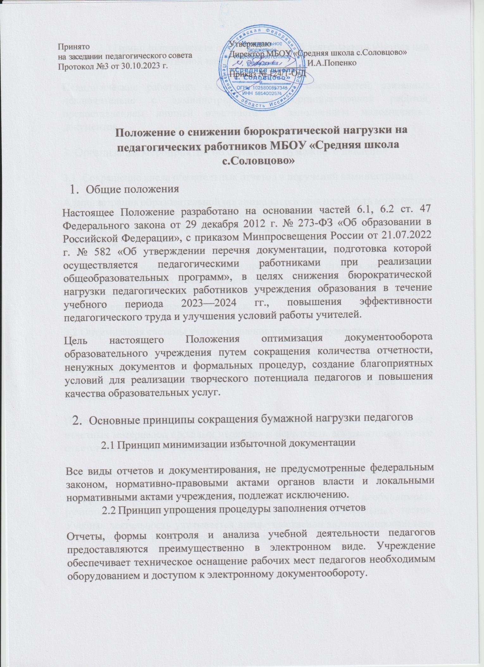
2.3. Принцип приоритета профессиональной деятельности учителя над административной нагрузкой
Педагогические работники освобождаются от обязанностей, связанных исключительно с администрированием, организационной работой, предоставлением лишней отчетности и заполнением малозначимых документов.

Организация мероприятий по снижению бумажного давления
3.1.Сокращение числа обязательных отчетов и поручений администрации
Администрация образовательной организации обязана проводить мониторинг объема дополнительной документационной нагрузки педагогов и оперативно сокращать число заданий, дублирующих друг друга либо имеющих низкую значимость.
Учителя освобождены от составления промежуточных отчетов, необходимых лишь для внутренних целей административного аппарата. Исключаются обязательные отчеты и планы по вопросам, не связанным непосредственно с образовательным процессом учащихся.
3.2.Оптимизация системы учета и хранения рабочей документации
Вся документация должна храниться в едином электронном архиве образовательного учреждения. Для облегчения оперативного взаимодействия между учителями и администрацией создается система электронного обмена информацией.
Преподаватели освобождаются от обязанности самостоятельно вести архивы отчетных материалов прошлых периодов и передавать документацию лично ответственным лицам учреждения.
3.3.Совершенствование методов оценки учебных достижений учеников

Внедрение цифровых технологий позволит уменьшить необходимость ручного ведения журналов, проверочных работ и контрольных тестов. Учебная деятельность учитывается преимущественно автоматизированными средствами сбора и обработки результатов.

4.Ответственность должностных лиц

Руководство образовательной организации несет персональную ответственность за организацию работы по уменьшению бюрократического давления на преподавателей.
Контроль исполнения положений возлагается на заместителя директора по учебно-воспитательной работе.

Директор образовательного учреждения имеет право привлекать экспертов и представителей родительской общественности для консультаций и мониторинга ситуации.

Любые изменения или дополнения к настоящему положению вносятся приказом руководителя образовательного учреждения после обсуждения и согласования с коллективом сотрудников.

